模电复习纲要_张昭遂
//////////////////////////////////////////////////////////////////////CH6 放大电路的反馈////////////////////////////////////////////////////////////////////////////////
判断极性的方法：P262
深度负反馈净输入量近似为零：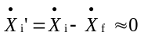➔虚短：净输入端近似短路。虚断：净输入端近似开路。
运放：反馈接同向输入端，是正反馈，否则，负反馈。
单管放大电路：CE/CC：b(+)c(-)e(+) CB：e(+)c(+) （gds同理）
互补：ui(+)uo(+)
差分放大电路：b1(+)→左出c1(-)/右出c2(+)
交流负反馈四种组态判断：uo=0，输入端虚短断→Xf=0电压，Xf≠0电流；u_{I}=u_{I'}+u_{F},串联，i_{I}=i_{I'}+i_{F}并联。
A、Af、F表达式：P271~273
深度负反馈中求解Af，Auf，Ausf：P274~279
引入交流负反馈的原则：P288
恒压源或内阻很小的电压源（欲获取输入电压） | 增大Ri | 串联负反馈
恒流源或内阻很大的电压源（欲获取输入电流） | 减小Ri | 并联负反馈
稳定的输出电压 | 减小Ro | 电压负反馈
稳定的输出电流 | 增大Ro | 电流负反馈
交流负反馈对动态性能的影响：降低放大倍数、提高稳定性、展宽频带、减小非线性失真、改变Ro和Ri→P284
自激振荡：起振→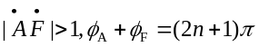，维持震荡→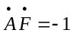⬄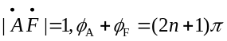，消振→P297
放大电路的稳定性判断：稳定裕度→幅值裕度，相位裕度。P296~297
//////////////////////////////////////////////////////////////////////CH7 信号的运算和处理//////////////////////////////////////////////////////////////////////////
分析方法：“虚短”、“虚断”；稳定电路→负反馈；传递函数分析法（如利用Zc=1/sc，ZL=sL来分析积分、微分电路输出电压的表达式，再利用拉普拉斯反变换∫=1/s, d/dt=s求解输出电压的瞬态表达式）
基本运算电路：比例P325、求和P330、加减P332、积分微分P334、对数指数P339、模拟乘法器P348P353(注意必须是负反馈)
有源滤波电路：低通P361~365，高通P368，带通P369，带阻P370
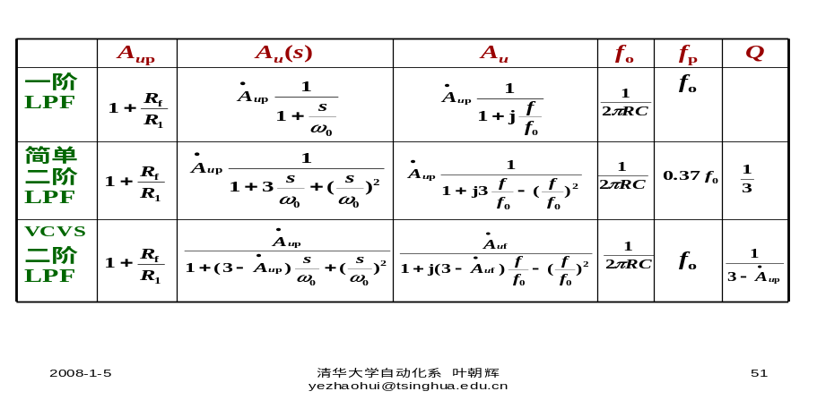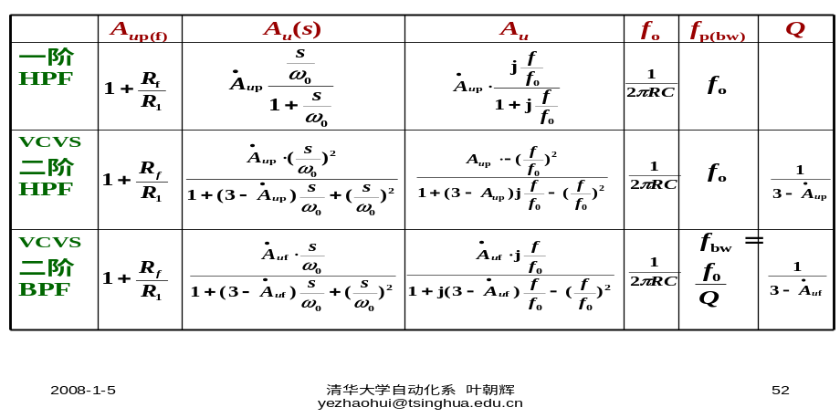
////////////////////////////////////////////////////////////////CH8 波形的发生和信号的转换///////////////////////////////////////////////////////////////////////
分析方法：运放工作在线性区→虚短断，非线性区→虚断。三要素公式：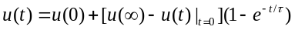
电压比较器：概述P423、单限P425、滞回P428、窗口P432
传输特性三要素法：U_{OH}、U_{OL}；U_{T}；u_{I}变化经过U_{T}时，u_{O}的跃变方向，通常u_{I}接‘-’→‘ ’，u_{I}接‘+’→‘ ’
非正弦信号发生器：矩形P437、三角P440、锯齿P443、三角变锯齿（压控振荡器）P444、电压-频率转换P457
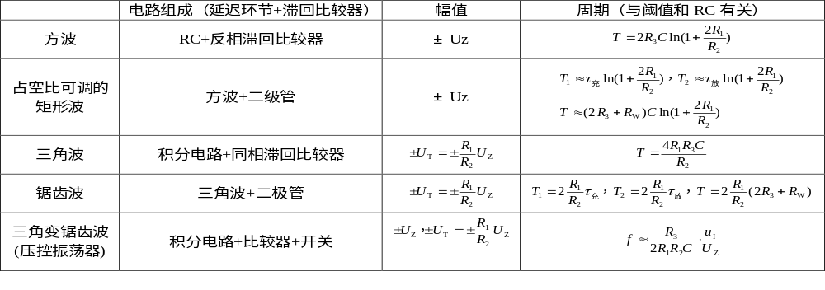
正弦信号发生器：RC正弦波振荡电路P405；LC正弦波振荡电路P409；石英晶体正弦波振荡电路P420
起振→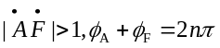，平衡条件→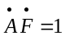⬄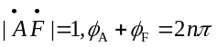。与负反馈放大电路自激振荡不同点P403
组成：放大电路、选频网络、正反馈网络、稳幅环节（选频网络、正反馈网络一般合二为一）
分析方法：1是否包含四个组成部分；2是否满足相位条件→用瞬时极性法判断是否存在正反馈（ui +, uf +）；3放大电路能否正常放大→从静态和动态两方面分析；4是否满足幅值条件。
///////////////////////////////////////////////////////////////////////////CH9 功率放大电路/////////////////////////////////////////////////////////////////////////////
分析方法：图解法（交直流负载线）
→ η =Pom/PV
主要技术指标：最大输出功率Pom= Io* Uo（Po为交流功率，Io、Uo为有效值）
直流功率P_{V} =VCC*电源输出电流平均值
各种功率放大电路：P482~486，OCLP487~490，OCL晶体管的选择P490
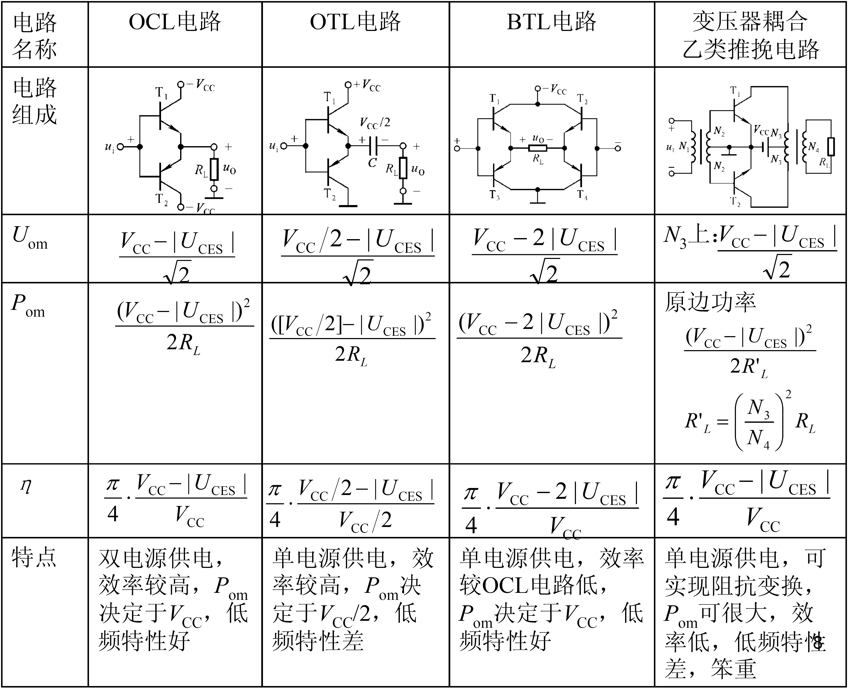
///////////////////////////////////////////////////////////////////////////CH10 直流稳压电源/////////////////////////////////////////////////////////////////////////////
直流电源的组成：电源变压器→ 整流电路 → 滤波电路 → 稳压电路
半波P514/桥式P517 + 电容P522 + 稳压二极管P530/串联型稳压电路P537
W7800/W117：P552～555

